|  |  |  |  |  |
| --- | --- | --- | --- | --- |
|  | Организация Объединенных Наций | | ECE/TRANS/WP.29/GRE/2020/8/Rev.2 | |
| _unlogo | | **Экономический  и Социальный Совет** | | Distr.: General  10 February 2021  Russian  Original: English |

**Европейская экономическая комиссия**

Комитет по внутреннему транспорту

**Всемирный форум для согласования правил   
в области транспортных средств**

**Рабочая группа по вопросам освещения   
и световой сигнализации**

**Восемьдесят четвертая сессия**

Женева, 26–30 апреля 2021 года

Пункт 4 е) предварительной повестки дня

**Упрощение правил ООН, касающихся освещения**

**и световой сигнализации:**

**Упрощение текста правил № 48, 53, 74 и 86 ООН**

Пересмотренное предложение по поправкам новой серии [0x] к Правилам № 48 ООН

Представлено Неофициальной рабочей группой по упрощению правил, касающихся освещения и световой сигнализации[[1]](#footnote-1)\*

Воспроизведенный ниже текст был подготовлен Неофициальной рабочей группой по упрощению правил, касающихся освещения и световой сигнализации   
(НРГ по УПОС), в соответствии с просьбой, высказанной Рабочей группой   
по вопросам освещения и световой сигнализации (GRE) на ее восемьдесят   
третьей сессии (ECE/TRANS/WP.29/GRE/83, пп. 29–31). Настоящее пересмотренное предложение основано на документе ECE/TRANS/GRE/2020/8/Rev.1 и нацелено на введение новых требований по регулировке фар, в частности в отношении вертикального наклона с учетом высоты установки фары ближнего света, а также на то, чтобы допустить возможность ручной регулировки только в случае транспортных средств повышенной проходимости. Изменения к существующему тексту Правил № 48 ООН выделены жирным шрифтом в случае новых положений или зачеркиванием в случае исключенных элементов.

I. Предложение

*Пункт 6.2.6.1 и относящиеся к нему подпункты* изменить следующим образом:

«6.2.6.1 Направление по вертикали

6.2.6.1.1 ~~Первоначальный наклон светотеневой границы фары ближнего света вниз в случае порожнего транспортного средства с одним человеком на сиденье водителя должен устанавливаться изготовителем с точностью до 0,1 % и указываться на каждом транспортном средстве рядом с фарами или табличкой изготовителя в виде четкого нестираемого условного обозначения, приведенного в приложении 7.~~

**Первоначальный наклон вниз**

**Первоначальный наклон вниз светотеневой границы фары ближнего света должен:**

**— устанавливаться на порожнем транспортном средстве с одним человеком на месте водителя,**

**⸻ указываться изготовителем с точностью до 0,1 %,**

**⸻ быть равным –0,5 % либо ниже, как это указано на диаграмме, содержащейся в пункте 6.2.6.1.2, и**

**⸻ указываться на каждом транспортном средстве рядом с фарами или табличкой изготовителя в виде четкого нестираемого условного обозначения, приведенного в приложении 7.**

**Указанный первоначальный наклон вниз определяется изготовителем транспортного средства в диапазоне, предписанном в пункте 6.2.6.1.2, с учетом высоты установки фары ближнего света.**

**Могут быть определены различные значения первоначального наклона вниз для различных вариантов/версий одного и того же типа транспортного средства при условии, что на каждом варианте/ каждой версии указывается только соответствующее значение.**

6.2.6.1.2 **Пределы вертикального наклона светотеневой границы**

В зависимости от высоты в метрах (h), на которой расположен нижний край поверхности, видимой в направлении исходной оси фары ближнего света, и которая измеряется на порожних транспортных средствах, вертикальный наклон светотеневой границы фары ближнего света**,** **начиная со значения первоначального наклона, установленного изготовителем транспортного средства в соответствии с предписанием пункта 6.2.6.1.1,** ~~при всех статических условиях, предусмотренных в приложении 5,~~ должен оставаться в следующих пределах~~, а первоначальная направленность должна иметь следующие значения~~ **при всех статических условиях нагрузки, указанных в приложении 5**:

~~h < 0,8~~

~~пределы: от −0,5 % до −2,5 %~~

~~первоначальная направленность: от −1,0 % до −1,5 %~~

~~0,8 < h < 1,0~~

~~пределы: от −0,5 % до −2,5 %~~

~~первоначальная направленность: от −1,0 % до −1,5 %~~

~~или же, по усмотрению изготовителя,~~

~~пределы: от −1,0 % до −3,0 %~~

~~первоначальная направленность: от −1,5 % до −2,0 %~~

~~В этом случае в заявке на официальное утверждение типа транспортного средства следует указывать, какой из приведенных двух альтернативных вариантов необходимо использовать.~~

~~h > 1,0~~

~~пределы: от −1,0 % до −3,0 %~~

~~первоначальная направленность: от −1,5 % до −2,0 %~~

|  |  |  |
| --- | --- | --- |
| ***Высота установки h  [м]*** | ***Верхний предел наклона***  ***[%]*** | ***Нижний предел наклона***  ***[%]*** |
| **0,5 ≤ h ≤ 0,9** | **-0,20** | **от –1,40 до –1,80**\* |
| **0,9 < h ≤ 1,2** | **от –0,20 до –0,85**\* | **от –1,80 до –2,45**\* |
| **1,2 < h ≤ 1,5**\*\* | **от –0,85 до –1,50**\* | **от –2,45 до –3,10**\* |

\* **увеличивается линейно по отношению к высоте установки фары ближнего света.**

\*\* **только для транспортных средств категорий N2G, N3G, M2G, M3G (повышенной проходимости).**

Вышеуказанные пределы ~~и значения первоначальной направленности~~ показаны на диаграмме, приведенной ниже.

~~Для транспортных средств категории N~~~~3~~~~G (повышенной проходимости), когда высота установки фар составляет более 1200 мм, пределы вертикального наклона светотеневой границы должны составлять от −1,5 % до −3,5 %.~~

~~Первоначальная направленность должна устанавливаться следующим образом: от −% до −2,5 %.~~

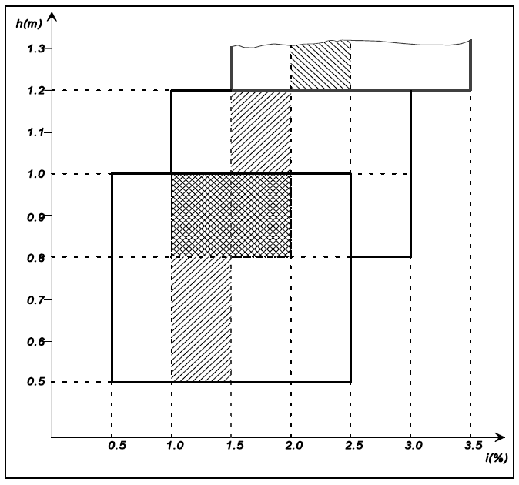

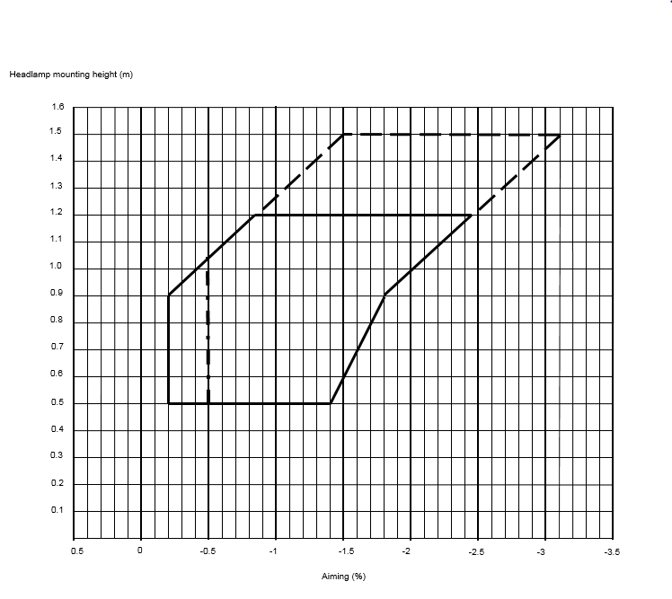

1,6

1,5

1,4

1,3

1,2

1,1

1,0

0,9

0,8

0,7

0,6

0,5

0,4

0,3

0,2

0,1

0,5 0 −0,5 −1 −1,5 −2 −2,5 −3 −3,5

Направленность (%)

Высота установки фары (м)

…».

*Пункт 6.2.6.2 и его подпункты* изменить следующим образом:

«6.2.6.2 Устройство, регулирующее положение фары

6.2.6.2.1 В случае, когда для выполнения требований пунктов 6.2.6.1.1 и 6.2.6.1.2 необходимо устройство, регулирующее положение фары, это устройство должно быть автоматическим.

6.2.6.2.2 Однако ручные регулирующие устройства ~~непрерывного или ступенчатого типа~~ допускаются к установке **только на транспортных средствах категорий** **M2G, M3G, N2G, N3G** [~~, если в них предусмотрено фиксированное положение, из которого огни могут быть возвращены в положение первоначального наклона, указанное в пункте 6.2.6.1.1, с помощью обычных регулировочных винтов или аналогичных средств.~~, **когда эти системы также включают:**

**a) предупреждающий сигнал или сообщение водителю с указанием на необходимость проверить вертикальный наклон фар ближнего света; характеристики этого предупреждающего сигнала или сообщения определены в пункте 6.2.6.2.2.1 ниже;**

**b) кроме того, визуальный индикатор наклона для водителя, показывающий текущую настройку вертикального наклона светотеневой границы фар ближнего света; характеристики этого визуального индикатора наклона определены в пункте 6.2.6.2.2.2 ниже.**

**6.2.6.2.2.1** **Предупреждающий сигнал или сообщение должны подаваться, когда устройство запуска или остановки двигателя (силовой установки) находится в положении, которое позволяет запустить силовую установку, и когда фары ближнего света включены (вручную или автоматически в зависимости от окружающих условий освещенности согласно требованиям приложения 13).**

**Предупреждающий сигнал или сообщение должны подаваться до тех пор, пока не будет выполнено одно из следующих условий:**

**a) его получение подтверждено вручную, либо водитель поменял положение наклона;**

**b) он подается на протяжении не менее 10 секунд;**

**c) скорость транспортного средства равна или превышает 15 км/ч.**

**6.2.6.2.2.2 Визуальный индикатор наклона должен демонстрироваться каждый раз при запуске двигателя (силовой установки).**

**Кроме того, визуальный индикатор наклона должен демонстрироваться:**

**a) при каждом включении фар ближнего света**

**и**

**b) при каждом изменении водителем визуального индикатора наклона.**

**Визуальный индикатор наклона должен демонстрироваться до тех пор, пока:**

**а) он не подтвержден водителем вручную или**

**b) он не будет демонстрироваться в течение не менее 10 секунд.**

**6.2.6.2.2.3 Во время работы автоматической системы “стоп–запуск”, инициируемой системой управления транспортного средства, предупреждающий сигнал и визуальный индикатор наклона, предусмотренные в пунктах 6.2.6.2.2.1 и 6.2.6.2.2.2 выше, не требуются.]**

**6.2.6.2.2.[4]** Эти ручные регулировочные устройства должны~~приводиться в действие с сиденья водителя.~~**быть отчетливо видимыми, доступными и идентифицируемыми водителем в соответствии с требованиями Правил № 121 ООН.**

~~На регулировочных устройствах непрерывного типа должны быть нанесены контрольные метки, указывающие условия нагрузки, необходимые для регулирования ближнего света.~~

Число позиций на устройствах~~, не относящихся к непрерывному типу,~~ **для регулирования фар ближнего света** должно быть таким, чтобы обеспечивалось соответствие значениям во всем диапазоне, предусмотренном в пункте 6.2.6.1.2, при всех условиях нагрузки, определенных в приложении 5.

~~На этих устройствах рядом с органом управления также должны четко указываться условия нагрузки, определенные в приложении 5, необходимые для регулирования фар ближнего света (приложение 8).~~

**Требования к органам управления устройств регулирования фар указаны в приложении 8.**

**6.2.6.2.2.[5] Различные положения для регулировки фар ближнего света должны разъясняться в инструкции по эксплуатации.**

6.2.6.2.3 В случае поломки устройств, ~~описание которых приведено~~ **предусмотренных** в пунктах 6.2.6.2.1 и 6.2.6.2.2, фара ближнего света не должна возвращаться в ~~более низкое~~ положение, **при** котором **вертикальное направление вниз будет меньше, чем оно было** до поломки устройства.».

*Пункт 6.2.6.3 и его подпункты* изменить следующим образом:

«6.2.6.3 Процедура измерения

6.2.6.3.1 После первоначальной установки наклон фары ближнего света ~~по вертикали~~ **вниз**, выраженный в процентах, измеряют в статических условиях при всех нагрузках в соответствии с приложением 5.

6.2.6.3.2 Определение изменения **вертикального** наклона **вниз** фары ближнего света в зависимости от нагрузки должно проводиться в соответствии с процедурой испытаний, предусмотренной в приложении 6.».

*Пункт 6.2.9.3* изменить следующим образом:

«6.2.9.3 ~~В отношении вертикального наклона положения пункта 6.2.6.2.2 выше не применяются к фарам ближнего света с источником света или модулем(ями) СИД, создающим(и) основной луч ближнего света и имеющим(и) номинальный световой поток более 2000 люмен.~~

В случае ламп накаливания, в отношении которых указано более одного испытательного напряжения, применяют значение номинального светового потока, создающего основной луч ближнего света, как указано в бланке сообщения для официального утверждения типа устройства.

В случае фар ближнего света, оснащенных официально утвержденным источником света, применимым номинальным световым потоком является значение при соответствующем испытательном напряжении, которое указано в соответствующих технических спецификациях правил, на основании которых был утвержден применяемый источник света, без учета допусков по номинальному световому потоку, указанных в этих технических спецификациях.».

*Пункт 6.22.6.1 и относящиеся к нему подпункты* изменить следующим образом:

«6.22.6.1 Вертикальное направление:

6.22.6.1.1 Первоначальный наклон светотеневой границы основного луча ближнего света в случае транспортного средства в порожнем состоянии с одним человеком на сиденье водителя должен устанавливаться изготовителем с точностью до 0,1 % и указываться на каждом транспортном средстве рядом с системой переднего освещения или табличкой изготовителя в виде четкого нестираемого условного обозначения, описание которого приведено в приложении 7.

модулями или с табличкой изготовителя в виде четкого нестираемого условного обозначения**, описание которого приведено в приложении 7,** таким образом, чтобы все соответствующие световые модули можно было точно идентифицировать.

**Значение(я) этого(их) указанного(ых) вертикального(ых) направления(ий) должно(ы) быть определено(ы) изготовителем транспортного средства в диапазоне, предписанном в пункте 6.2.6.1.2, с учетом высоты установки световых модулей, которые полностью или частично создают светотеневую границу основного луча ближнего света.**

**Могут быть определены различные значения первоначального вертикального направления вниз для различных вариантов/  
версий одного и того же типа транспортного средства при условии, что на каждом варианте/каждой версии указывается только соответствующее значение.**

6.22.6.1.2 Наклон горизонтальной части светотеневой границы основного луча ближнего света должен оставаться в пределах, указанных в пункте 6.2.6.1.2 ~~настоящих Правил~~, при всех условиях статической нагрузки транспортного средства в соответствии с приложением 5 ~~к настоящим Правилам; первоначальная регулировка должна быть в пределах указанных значений~~.

6.22.6.1.2.1 Если луч ближнего света образуется за счет нескольких лучей от различных световых модулей, то ~~положения пункта 6.22.6.1.2~~ **соответствующие требования, указанные** выше, применяют к светотеневой границе (если таковая существует) каждого указанного луча, который должен проецироваться в угловую зону, как это определено в пункте 9.3 карточки сообщения согласно образцу, приведенному в приложении 1 к Правилам № 123 ООН, либо в пункте 9.3.3 приложения 1 к Правилам № 149 ООН.

6.22.6.2 Устройство, регулирующее положение фары

6.22.6.2.1 Если для выполнения предписаний пункта 6.22.6.1.2 необходимо устройство, регулирующее положение фары, это устройство должно быть автоматическим.

6.22.6.2.2 В случае выхода ~~этого~~ устройства**, предписанного в пункте 6.22.6.2.1,** из строя **основной** луч ближнего света не должен находиться в положении, при котором ~~угол наклона~~ **вертикальное направление вниз** меньше, чем ~~он был~~ **оно было** в момент выхода устройства из строя.».

*В конце пункта 12* включить новый пункт 12.8 с подпунктами следующего содержания:

«**12.8** **Переходные положения, применимые к поправкам серии [0x]**

**12.8.1** **Начиная с официальной даты вступления в силу поправок серии [0x] ни одна из Договаривающихся сторон, применяющих настоящие Правила ООН, не отказывает в предоставлении или признании официальных утверждений типа ООН на основании настоящих Правил ООН с поправками серии [0x].**

**12.8.2 В случае транспортных средств категорий M1 и N1 применяется следующее:**

**12.8.2.1 Начиная с 1 сентября [2024] года Договаривающиеся стороны, применяющие настоящие Правила ООН, не обязаны признавать официальные утверждения типа ООН на основании поправок предшествующих серий, которые были первоначально предоставлены после 1 сентября [2024] года.**

**12.8.2.2 До 1 сентября [2027] года Договаривающиеся стороны, применяющие настоящие Правила ООН, признают официальные утверждения типа ООН на основании поправок предшествующих серий, которые были первоначально предоставлены до 1 сентября [2024] года.**

**12.8.2.3 Начиная с 1 сентября [2027] года Договаривающиеся стороны, применяющие настоящие Правила ООН, не обязаны признавать официальные утверждения типа, предоставленные на основании поправок предшествующих серий к настоящим Правилам ООН.**

**12.8.3 В случае транспортных средств категорий M2, M3, N2 и N3 применяется следующее:**

**12.8.3.1 Начиная с 1 сентября [2026] года Договаривающиеся стороны, применяющие настоящие Правила ООН, не обязаны признавать официальные утверждения типа ООН на основании поправок предшествующих серий, которые были первоначально предоставлены после 1 сентября [2026] года.**

**12.8.3.2 До 1 сентября [2029] года Договаривающиеся стороны, применяющие настоящие Правила ООН, признают официальные утверждения типа ООН на основании поправок предшествующих серий, которые были первоначально предоставлены до 1 сентября [2026] года.**

**12.8.3.3 Начиная с 1 сентября [2029] года Договаривающиеся стороны, применяющие настоящие Правила ООН, не обязаны признавать официальные утверждения типа, предоставленные на основании поправок предшествующих серий к настоящим Правилам ООН.**

**12.8.4 Независимо от изложенных выше переходных положений Договаривающиеся стороны, которые начинают применять настоящие Правила ООН после даты вступления в силу поправок самых последних серий, не обязаны признавать официальные утверждения типа ООН, предоставленные на основании любой из поправок предшествующих серий к настоящим Правилам ООН.**

**12.8.5** **Независимо от предписаний пунктов 12.8.2.3 и 12.8.3.3 Договаривающиеся стороны, применяющие настоящие Правила ООН, продолжают признавать официальные утверждения типа, предоставленные на основании поправок предшествующих серий к настоящим Правилам ООН в отношении типов транспортных средств, которые не затронуты изменениями, внесенными на основании поправок серии [0x].**

**12.8.6** **Договаривающиеся стороны, применяющие настоящие Правила ООН, могут предоставлять официальных утверждений типа ООН на основании какой-либо предыдущей серии поправок к настоящим Правилам ООН.**

**12.8.7 Договаривающиеся стороны, применяющие настоящие Правила ООН, продолжают предоставлять распространения существующих официальных утверждений на основании любой предыдущей серии поправок к настоящим Правилам ООН.**».

*Приложение 2* изменить следующим образом:

«**Схемы знаков официального утверждения**

Образец A  
(См. пункт 4.4 настоящих Правил **ООН**)

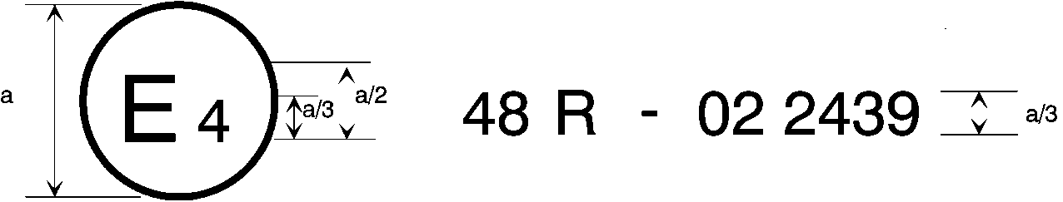

[0x]

a = 8 мм мин.

Приведенный выше знак официального утверждения, проставленный на транспортном средстве, указывает, что этот тип транспортного средства официально утвержден в Нидерландах (E 4) в отношении установки устройств освещения и световой сигнализации на основании Правил № 48 **ООН** с внесенными в них поправками серии **[0x]**. Номер официального утверждения указывает, что официальное утверждение было выдано в соответствии с положениями настоящих Правил № 48 **ООН** с внесенными в них поправками серии **[0x]**.

Образец B  
(См. пункт 4.5 настоящих Правил **ООН**)

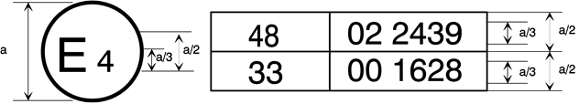

[0x]

a = 8 мм мин.

Приведенный выше знак официального утверждения, проставленный на транспортном средстве, указывает, что этот тип транспортного средства официально утвержден в Нидерландах (E 4) на основании Правил № 48 **ООН** c внесенными в них поправками серии **[0x]** и Правил № 33 **ООН**[[2]](#footnote-2)1. Номера официального утверждения указывают, что к моменту выдачи соответствующих официальных утверждений в первоначальный вариант Правил № 48 **ООН** были внесены поправки серии **0x**, а Правила № 33 **ООН** были в их первоначальном варианте.».

*Приложение 8* изменить следующим образом:

«**Органы управления устройств регулирования фар, предусмотренных в пункте 6.2.6.2.2 настоящих Правил ООН**

1. Технические требования

1.1 Наклон луча ближнего света ~~вниз~~ должен во всех случаях обеспечиваться с помощью **простого органа управления, работа которого четко описана в инструкции по эксплуатации.** ~~одной из следующих операций:~~

~~a) перемещением органа управления вниз или влево;~~

~~b) вращением органа управления против часовой стрелки;~~

~~c) нажатием кнопки (реверсивный орган управления).~~

~~Если для регулирования света используют несколько кнопок, то кнопка, с помощью которой обеспечивается наибольший наклон вниз, должна быть установлена слева или снизу от кнопки(ок), соответствующей(их) другим положениям фары ближнего света.~~

~~Вращающийся орган управления, у которого видна вся шкала регулирования или только ее край, должен действовать по принципу, предусмотренному для органов управления типа а) или с).~~

1.1.1 На органе управления с помощью условного(ых) обозначения(й)должны четко указываться движения, соответствующие наклону луча ближнего света вниз и вверх.

1.2 Положение “0” соответствует первоначальному наклону согласно пункту 6.2.6.1.1 настоящих Правил.

~~1.3~~ ~~Обозначения, указанные на органе управления, должны разъясняться в инструкции по эксплуатации.~~

~~1.4~~ ~~Для идентификации органов управления могут использоваться только следующие условные обозначения:~~



~~Могут также использоваться условные обозначения с пятью черточками вместо четырех.~~

**~~Пример 1:~~**

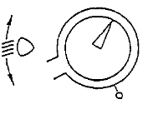

**~~Пример 2:~~**

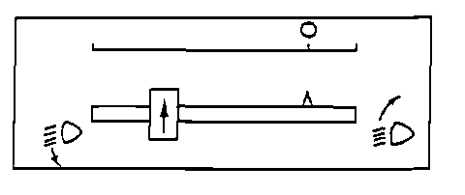

**~~Пример 3:~~**

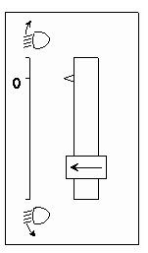

».

*Приложение 9, пункт 1.3.2* изменить следующим образом:

«1.3.2 Изменение наклона в зависимости от нагрузки

Отклонение угла наклона луча ближнего света вниз в зависимости от условий нагрузки, предусмотренных в настоящем пункте, должно оставаться в следующих пределах:

~~0,2−2,8 % при высоте установки фары h < 0,8;~~

~~0,2−2,8 % при высоте установки фары 0,8 ≤ h ≤ 1,0; или~~

~~0,7−3,3 % (в соответствии с наклоном, выбранным изготовителем во время официального утверждения);~~

~~0,7−3,3 % при высоте установки фары 1,0 < h ≤ 1,2 м;~~

~~1,2−3,8 % при высоте установки фары h > 1,2 м.~~

|  |  |  |
| --- | --- | --- |
| ***Высота установки h  [м]*** | ***Верхний предел наклона***  ***[%]*** | ***Нижний предел наклона***  ***[%]*** |
| **0,5 ≤ h ≤ 0,9** | **–0,20** | **от –1,40 до –1,80**\* |
| **0,9 < h ≤ 1,2** | **от –0,20 до –0,85**\* | **от –1,80 до –2,45**\* |
| **1,2 < h ≤ 1,5**\*\* | **от –0,85 до –1,50**\* | **от –2,45 до –3,10**\* |

\*  **увеличивается линейно по отношению к высоте установки фары ближнего света.**

\*\* **только для транспортных средств категорий N2G, N3G, M2G, M3G (повышенной проходимости).**

В случае передней противотуманной фары класса “F3” с источником(ами) света, имеющим(и) общий номинальный световой поток более 2000 люмен, отклонение угла наклона луча вниз в зависимости от условий нагрузки, предусмотренных в настоящем пункте, должно оставаться в следующих пределах:

~~0,7−3,3 % при высоте установки передней противотуманной фары h ≤ 0,8;~~

~~1,2−3,8 % при высоте установки передней противотуманной фары   
h > 0,8 м.~~

**h < 0,8: минимальный вертикальный наклон 0,7 % и максимальный вертикальный наклон 3,3 %;**

**h > 0,8: минимальный вертикальный наклон 1,2 % и максимальный вертикальный наклон 3,8 %.**

Как указано в приложении 5 к настоящим Правилам **ООН**, для каждой системы, отрегулированной надлежащим образом, используемые нагрузки должны быть нижеследующими».

II. Обоснование

A. Общие сведения

1. На семьдесят четвертой сессии GRE в октябре 2015 года была учреждена Неофициальная рабочая группа по вопросам видимости, ослепления и регулировки фар (НРГ по ВОРФ). Ее основная задача заключалась в том, чтобы «определить технологически нейтральные требования в соответствии с указаниями WP.29, в частности найти общее решение проблем ослепления и видимости и рассмотреть все требования, предъявляемые к регулировке фар» (ECE/TRANS/WP.29/GRE/74, приложение III).

2. Настоящее предложение основано на концепциях, которые были окончательно согласованы на десятом совещании НРГ по ВОРФ. Основные технические изменения затрагивают пункт 6.2.6 и относящиеся к нему подпункты, касающиеся вертикальной ориентации фар ближнего света. Надлежащие изменения были внесены в соответствующий пункт 6.22.6.1 и его подпункты, касающиеся вертикального направления луча ближнего света адаптивных систем переднего освещения (АСПО). В связи с основными поправками, согласованными НРГ по ВОРФ, потребовалось изменить и дополнить и некоторые другие пункты.

3. На своей семьдесят девятой сессии GRE решила, что во избежание дублирования в работе часть задач НРГ по ВОРФ (ECE/TRANS/WP.29/GRE/76, приложение III) будет передана НРГ по УПОС, поскольку у обеих групп общие цели (ECE/TRANS/WP.29/GRE/79, пункт 31).

4. Как указано в утвержденном круге ведения (ECE/TRANS/WP.29/GRE/79, приложение II), НРГ по УПОС возьмется за выполнение некоторых задач и рассмотрит итоги работы НРГ по ВОРФ (на основе документа для обсуждения GRE-79-29), как это было рекомендовано на семьдесят девятой сессии GRE (ECE/TRANS/WP.29/ GRE/79, пункт 31).

5. На своей двадцать седьмой сессии НРГ по УПОС рассмотрела неофициальный документ GRE-79-29 и решила представить его без изменений к восемьдесят первой сессии GRE для вынесения замечаний (ECE/TRANS/WP.29/GRE/2019/3).

6. После углубленного рассмотрения этого вопроса на своей восемьдесят первой сессии GRE достигла согласия по измененной схеме регулировки (GRE-81-21 и приложение II) и просила НРГ по УПОС подготовить на основе измененной схемы пересмотренное предложение для обсуждения на следующей сессии (ECE/TRANS/ WP.29/GRE/81, пункт 10).

7. В соответствии с просьбой GRE, НРГ по УПОС представила на восемьдесят второй сессии GRE пересмотренное предложение (GRE-82-25), которое было всесторонне обсуждено в ходе совещания. В конечном счете GRE просила НРГ по УПОС подготовить пересмотренный документ к следующей сессии с учетом замечаний, высказанных в ходе восемьдесят второй сессии GRE (ECE/TRANS/WP.29/ GRE/82, пункт 31).

8. Настоящее предложение отражает текст, который был согласован НРГ по УПОС по принципу большинства голосов.

B. Подробные технические разъяснения

9. Пункт 6.2.6.1.1, содержавший требования относительно первоначального наклона светотеневой границы, был изменен для повышения удобочитаемости его текста. Введено дополнительное требование для ограничения первоначального вертикального наклона вниз до значения не более 0,5 %. Основная цель состоит в том, чтобы обеспечить учет допусков, которые должны приниматься во внимание в ходе периодических технических осмотров (ПТО) фар. Эта тема была затронута во время проведения специального совещания НРГ по УПОС по вопросам регулирования положения фар, состоявшегося в Бонне 28 ноября 2019 года (с протоколами этого совещания можно ознакомиться в неофициальном документе Ad-hoc 04-Rev.1 на основе презентации Ad-hoc 03).

10. Решение о включении этого требования было принято в ходе тридцать пятой сессии НРГ по УПОС (11−13 декабря 2019 года) (см. доклад SLR-35-22).

11. Что касается первоначального наклона светотеневой границы, то данным предложением также предусматривается возможность определения его различных значений для разных вариантов/версий одного и того же типа транспортного средства. Поскольку новые требования относительно первоначального наклона светотеневой границы в зависимости от установки являются более жесткими, это предложение позволит обеспечить соответствие этим положениям всех вариантов/версий одного и того же типа транспортного средства.

12. Наименования пунктов 6.2.6.1.1 (первоначальный наклон вниз**)** и 6.2.6.1.2 (пределы вертикального наклон светотеневой границы) добавлены в целях уточнения.

13. В пункте 6.2.6.1.2 описаны новые требования к пределам вертикального наклона светотеневой границы; его положения были упорядочены для улучшения удобочитаемости текста. Значения вертикального наклона в зависимости от высоты установки представлены в таблице. Включена новая диаграмма, иллюстрирующая соответствующие требования (направленность в процентах на горизонтальную ось и высота установки фары на вертикальной оси).

14. Разъяснения по линиям диаграммы приведены ниже.



0,5 0 −0,5 −1 −1,5 −2 −2,5 −3 −3,5

1,6

1,5

1,4

1,3

1,2

1,1

1,0

0,9

0,8

0,7

0,6

0,5

0,4

0,3

0,2

0,1

Направленность (%)

Высота установки фары (м)

15. Вертикальная линия слева первоначально была определена при 0 % и обусловлена результатами анализа БРГ на основе исследования, проведенного в Клетвице (неофициальный документ GRE-71-32). Вместе с тем некоторые Договаривающиеся стороны не желают использовать горизонтальную светотеневую границу без наклона вниз. На семьдесят восьмой сессии GRE ее эксперты решили сохранить предыдущее предельное значение по вертикали на уровне –0,2%.

16. Линия наклона слева (начиная с 0,9 м\* по высоте) обусловлена математическими расчетами на основе положения глаз водителя встречного транспортного средства (на высоте 0,94 м) в случае фар, установленных на высоте до 1,2 м, измеряемой на расстоянии 25 м, с первоначальной направленностью 1 % вниз. С использованием этих расчетов можно пропорционально увеличить наклон до высоты установки и в то же время гарантировать сохранение контроля за ослеплением; светотеневая граница во всех случаях будет находиться ниже 0,94 м на расстоянии 25 м (неофициальный документ VGL-10-03, спецификация 13).

\* Примечание: Первоначально эта высота была определена на уровне 0,95 м, а затем округлена до 0,9 м.

17. Кроме того, линия слева на диаграмме была продлена с отметки 1,2 до отметки 1,5 м несмотря на то, что в ходе испытаний, проведенных в Клетвице, не было проверено ни одного из транспортных средств категорий M2/M3/N2/N3. Именно по этой причине линии на высоте свыше 1,2 м обозначены пунктиром.

18. Для охвата всех возможных случаев в рамках одного и того же типа транспортного средства (допуски направленности/отклонения по ходовой части/ устойчивость светотеневой границы/отклонения по шине/полный или пустой топливный бак/устройство, регулирующее положение фары) был согласован диапазон в 1,6 % (см. исследование Международной организации предприятий автомобильной промышленности (МОПАП), неофициальный документ VGL-10-10), который был использован для определения правосторонних пределов и точки (−1,8/0,9) на основе линии, указанной в пункте 16.

19. Начиная с высоты 0,9 м диапазон в 1,6 % применяется для определения линии с правой стороны диаграммы на высоте до 1,5 м.

20. Что касается правой стороны на высоте ниже 0,9 м, то достигнут компромисс, выражающийся в постепенном снижении диапазона до 1,4 % на высоте 0,5 м (ECE/TRANS/WP.29/GRE/81, пункт 10 и приложение II).

21. В пункте 10 уже представлены разъяснения по пунктирной линии при −0,5 % в контексте опасений, связанных с ПТО.

22. В пункт 6.2.6.2.2 (содержащий требования относительно ручного регулирования положения фар) предлагается внести поправки, с тем чтобы допустить возможность ручной регулировки только в случае транспортных средств повышенной проходимости (M2G, M3G, N2G, N3G). На транспортных средствах специального назначения, использующихся как на дорогах, так и в условиях бездорожья, как правило, устанавливается стальная подвеска на передней и задней осях. Для работы автоматической регулировочной системы решающее значение имеет размещение датчика в подходящем месте на транспортном средстве, а это место трудно защитить от грязи и водяных брызг (см. рис. ниже). Для транспортных средств, работающих в сверхтяжелых условиях эксплуатации, установка датчиков для автоматических регулировочных систем представляет собой риск с точки зрения надежности. Поиск пригодных для использования положений для датчиков на различных конфигурациях транспортных средств не всегда возможен.

**Рис.**Примеры ситуаций, когда на положении датчика может сказаться влияние грязи и воды

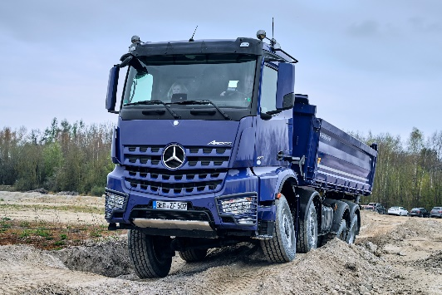 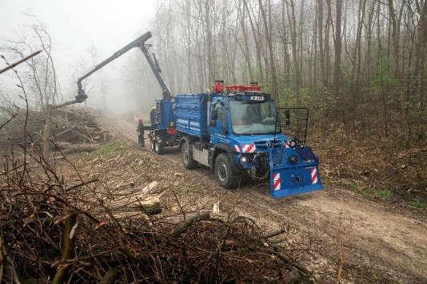

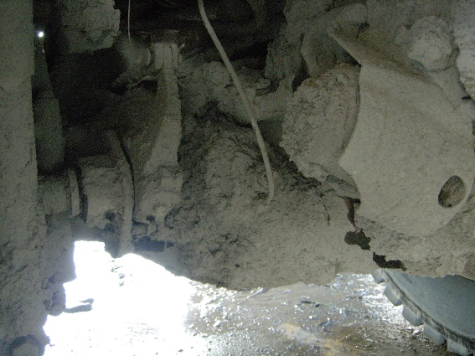

23. Вместе с тем по итогам специальной сессии УПОС, состоявшейся 12 января 2021 года, было решено сохранить требования относительно ЧМИ, предложенные в пунктах 6.2.6.2.2–6.2.6.2.2.3, в квадратных скобках, поскольку консенсуса на этот счет достичь не удалось (см. доклад SLR-HL-13).

24. Улучшение эргономики/ЧМИ

* Для обеспечения технологической нейтральности нет никакой необходимости в проведении различия между устройствами непрерывного или ступенчатого типа.
* Для улучшения эргономики/доступа к органам управления в пункте 6.2.6.2.2.[4] вводятся требования о том, что ручные регулировочные устройства должны быть отчетливо видимыми, доступными и идентифицируемыми в соответствии с требованиями Правил № 121 ООН.

25. Поправки к пунктам 6.2.6.2.3 и 6.2.6.3 (включая их подпункты) нацелены лишь на разъяснение существующих требований.

26. Настоящим предложением предусмотрено исключение первого положения пункта 6.2.9.3, предписывающего обязательное использование автоматического устройства, регулирующего положение фар, при наличии номинального светового потока свыше 2000 люмен. По мнению НРГ по УПОС, это требование не может рассматриваться ни как имеющее отношение к эксплуатационным характеристикам, ни как технологически нейтральное (неофициальный документ GRE-78-32).

27. Кроме того, в пункт 6.2.9.3 внесено редакционное исправление посредством включения в него фразы «луч ближнего света».

28. Также внесены поправки в пункт 6.22.6.1.1, содержащий положения о первоначальном наклоне вниз адаптивной системы переднего освещения (АСПО). Что касается фар ближнего света, то это значение должно соответствовать одним и тем же требованиям и критериям для различных вариантов/версий транспортного средства одного и того же типа.

29. Редакционные исправления и разъяснения внесены в пункты 6.22.6.1.2, 6.22.6.1.2.1 и 6.22.6.2.2.

30. Более обстоятельные переходные положения, касающиеся транспортных средств категорий N2, N3, M2, M3, предложены по следующим причинам:

* Автоматическая регулировка в случае легковых автомобилей уже получила широкое распространение и касающиеся ее положения можно легче распространить для охвата всех типов транспортных средств категорий M1 и N1.
* Грузовые автомобили изготавливаются в гораздо меньших объемах, чем легковые автомобили, и их конфигурация осуществляется в соответствии с каждым заказом клиента.
* На передней (передних) оси (осях) большей части транспортных средств категорий N2 и N3 используются системы механической (пружинной) подвески. И хотя в некоторых транспортных средствах сзади используются системы пневматической подвески, значительное смещение шины и подвески, а также изменение наклона ходовой части могут препятствовать обеспечению автоматической регулировки.
* Грузовые автомобили эксплуатируются в гораздо более жестких условиях, чем легковые.
* В качестве автомобилей, перевозящих грузы, транспортные средства категорий N2 и N3 предназначены для эксплуатации и должны эксплуатироваться в различных весовых режимах. В некоторых случаях их максимальный вес в груженом состоянии может вплоть до трех раз превышать их порожний вес (например, в случае автоцистерн, автобусов и т .д.). Значительным образом может изменяться также их центр тяжести.
* Ключевое значение будет иметь надежность систем автоматической регулировки на таких транспортных средствах большой грузоподъемности. Мы не желали бы, чтобы на дорогах происходило больше поломок или приходилось чаще заниматься ремонтом транспортных средств.
* Жизненный цикл грузовиков и автобусов, как правило, значительно превышает жизненный цикл легковых автомобилей (например, 10 лет по сравнению с 6 годами соответственно).

31. Некоторые редакционные исправления внесены в приложение 2 (схемы знаков официального утверждения).

32. Предложены следующие изменения к приложению 8:

* Слово “вниз” следует исключить. В прежнем тексте оно указывает на направление перемещения органа управления. В случае грузовиков орган управления фарами ближнего света перемещается как вверх, так и вниз из-за различных нагрузочных способностей при различных конфигурациях транспортных средств.
* Для обеспечения технологической нейтральности требований были удалены предписания в отношении методов управления (в направлении вниз, путем поворота, реверсивный способ).
* Требование пункта 1.3, касающееся инструкции по эксплуатации, было перенесено в основной нормативный текст (см. пункт 6.2.6.2.2. [5]) и поэтому может быть исключено.
* Требование пункта 1.4, касающееся условных обозначений, которые могут использоваться, было исключено, поскольку предписания в отношении этих условных обозначений уже содержатся в Правилах № 121 ООН.
* Примеры органов управления 1, 2 и 3 были исключены, так как соответствующие иллюстрации устарели.

33. В пункт 1.3.2 приложения 9 (соответствие производства), содержащий требования относительно изменения наклона в зависимости от нагрузки, внесены поправки для согласования его текста с новыми положениями пункта 6.2.6.1.2. Как было решено на тридцать пятой сессии НРГ по УПОС в декабре 2019 года, никаких дополнительных допусков для контроля за соответствием производства не предусматривается.

1. \* В соответствии с программой работы Комитета по внутреннему транспорту на 2021 год, изложенной в предлагаемом бюджете по программам на 2021 год (A/75/6 (разд. 20), п. 20.51), Всемирный форум будет разрабатывать, согласовывать и обновлять правила ООН в целях улучшения характеристик транспортных средств. Настоящий документ представлен в соответствии с этим мандатом. [↑](#footnote-ref-1)
2. 1 Второй номер приведен только в качестве примера. [↑](#footnote-ref-2)